**Persona 3:**

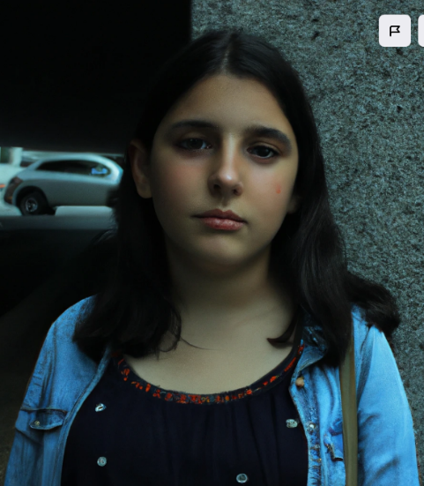

**Navn**: Mira Laursen

**Alder**: 18 år

**Job:** I gang med sidste år på gymnasiet. Regner med efterfølgende at søge ind som bioanalytiker.

**Påklædning**: Går ikke oppe i mode-trends. Går i tøj, som hun føler sig tilpas i, hvilket primært er løst: Cardigans, jeans, langærmede trøjer. Går i genbrugstøj. På grund af dårlig selvtillid går hun ikke i tæt-siddende tøj.

**Personlige og professionelle ambitioner:** Har arbejde i en nærtliggende Netto som fritidsjob. Har ambitioner om en dag at blive bioanalytiker. Hun vil gerne følge strømmen af kvinder, der forsøger at overtage en del af de tekniske stillinger i medicinalbranchen. Er en stille følger af de feministiske bevægelser, da hun finder stor inspiration professionelt i stærke kvinder som frontfigurer. Oplever ikke interesse i at få en partner på nuværende tidspunkt.

**Problemer og udfordringer:** Bor i et udsat område af København, hvor der er stor usikkerhed i gadebilledet. Har på grund af alder og økonomi ikke mulighed for at flytte hjemmefra. Oplever utryghed ved at gå hjem fra Netto efter lukkevagter, samt øvrig færdsel udenfor efter mørkets frembrud. Har svært ved at tale med sine forældre om det. Er introvert, og har derfor ikke mange venner at dele sin bekymring med. Det resulterer i ensomhed omkring problematikken.

**Interesser/Hobbyer:** Kan lide at læse bøger, tegne, se film og serier, samt samvær med nære relationer ind imellem. Nyder at bruge tid alene på personlige hobbyer, som ikke nødvendigvis kræver andres selskab. På baggrund af dette lever hun en mere indelukket tilværelse.

**Adfærd på sociale medier:** Har sociale medier, men bruger dem kun som observator. Hun laver ikke selv opslag på nogle af de respektive medier, men ser content fra andre. Følger sine nære venner og de kendte mennesker, hun føler sig inspireret af. Disse er primært stærke kvinder i business, dygtige tegnere, samt kendte mennesker fra serier og film.

**IT-kompetencer:** Har kompetencer på alment niveau. Besidder ikke tekniske kompetencer, men har forståelse for brug af diverse nyere teknologi for hendes generation.